- Инструкция по выполнению поделки из бисера «Бабочка»
Данная тема рассчитана на три занятия.
- Вначале выполняются два верхних крыла (см.схему), и два нижних. Можно выполнить крылья одним цветом, а можно, используя схему, придумать свой неповторимый рисунок для крыльев. На верхние крылья понадобятся два отрезка проволоки длиной по 1м 30 см. На нижние крылья длина каждого отрезка 1м.
Вначале нанизываем на отрезок проволоки четыре бисерины (схема верхнего крыла). Теперь нужно продеть эти бисерины так, чтобы правый конец проволоки шел навстречу левому. Затягиваем, располагая ряд посередине проволоки (помогаем пальцами).
Далее у нас один конец проволоки рабочий – тот, на который будем набирать следующий ряд бисерин, а другой – будет проходить через набранный ряд навстречу первому концу. Таким образом, крыло выполняется до конца. Аналогично по схеме выполняются остальные крылья.

- Далее по схеме выполняется туловище (снизу вверх), оставшиеся концы проволоки скручиваются (3-4 оборота) и обрезаются до длины 4-5 см. Это будут усики. Для туловища берем отрезок проволоки длиной 50 см.

- И последний штрих – прикрепление крыльев к туловищу. Сначала прикрепляем верхние крылья. Для этого нужно скрутить концы проволоки на каждом крыле так, чтобы вместо двух концов проволоки получился один. Потом отсчитываем на туловище сверху пятый и шестой ряды, продеваем между ними получившийся один конец проволоки, притягиваем верхнее крыло к туловищу и делаем 3-4 витка между крылом и туловищем. Так закрепляем и второе верхнее крыло – правое с одной стороны, левое с другой.

Для закрепления нижних крыльев отсчитываем также сверху туловища седьмой и восьмой ряды, продеваем проволочный конец нижнего крыла между ними, притягиваем и также делаем 3-4 витка между туловищем и крылом.

Оставшиеся концы проволоки отрезаем аккуратно ножницами, расправляем крылья, подкручиваем усики. Поделка «Бабочка» из бисера готова.

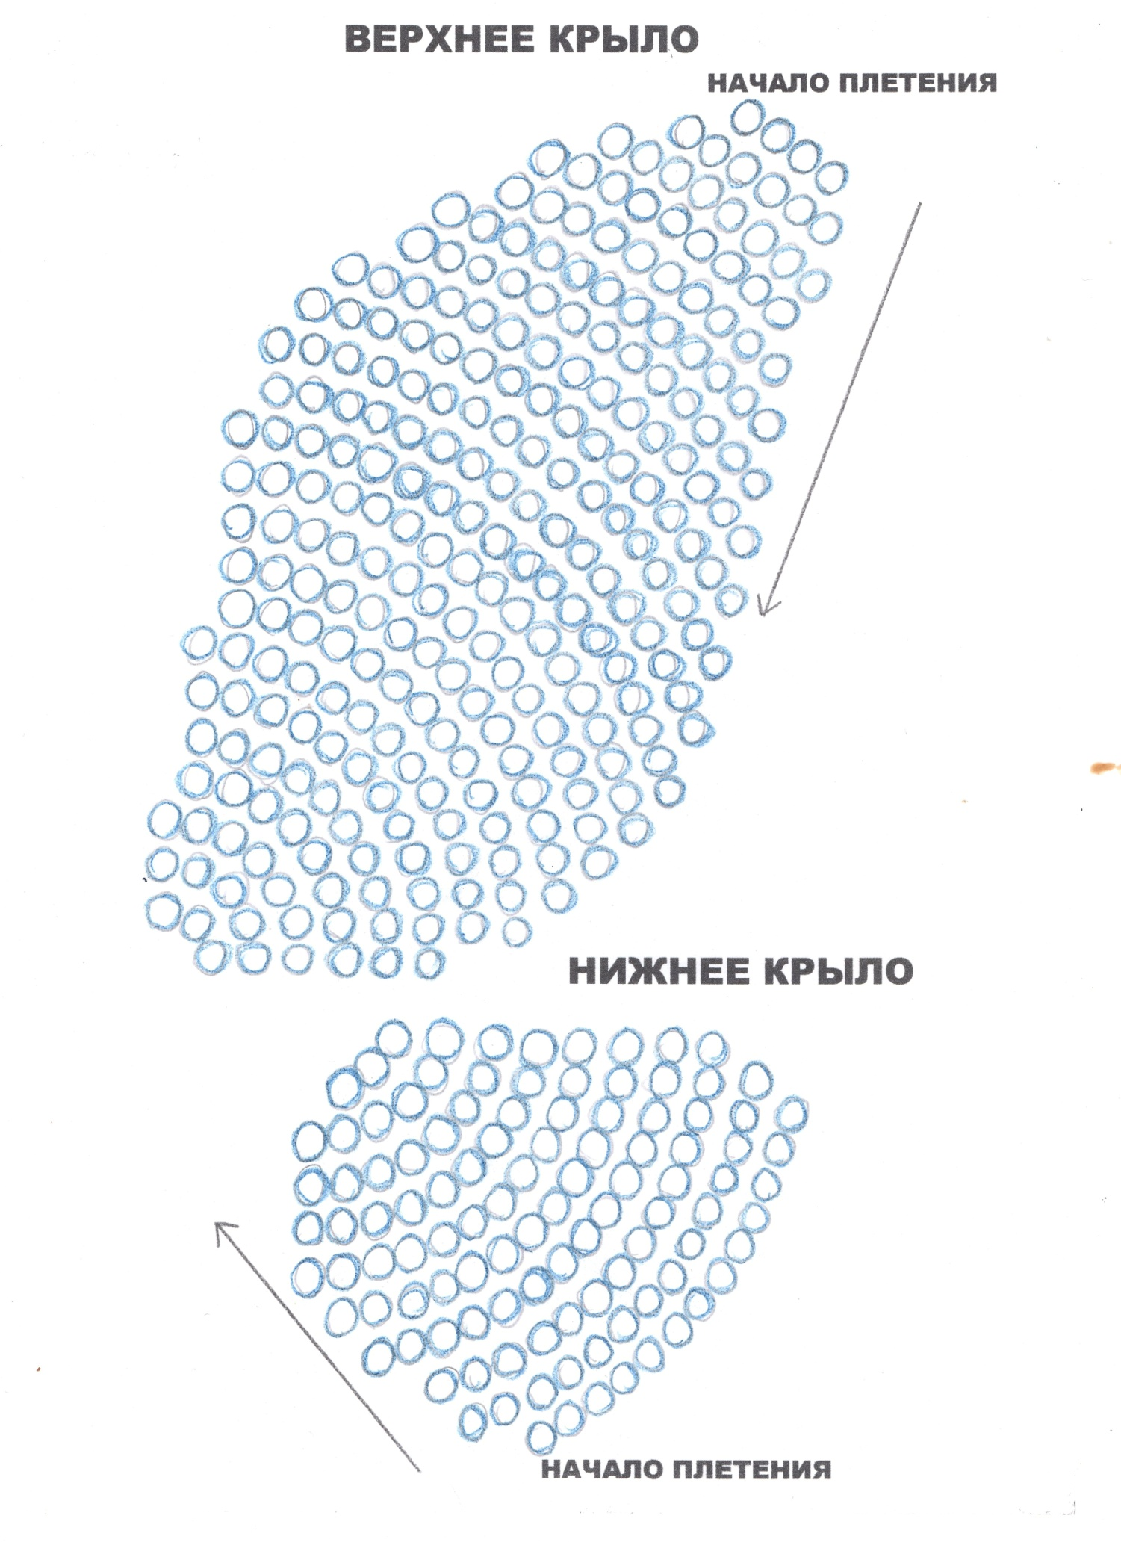

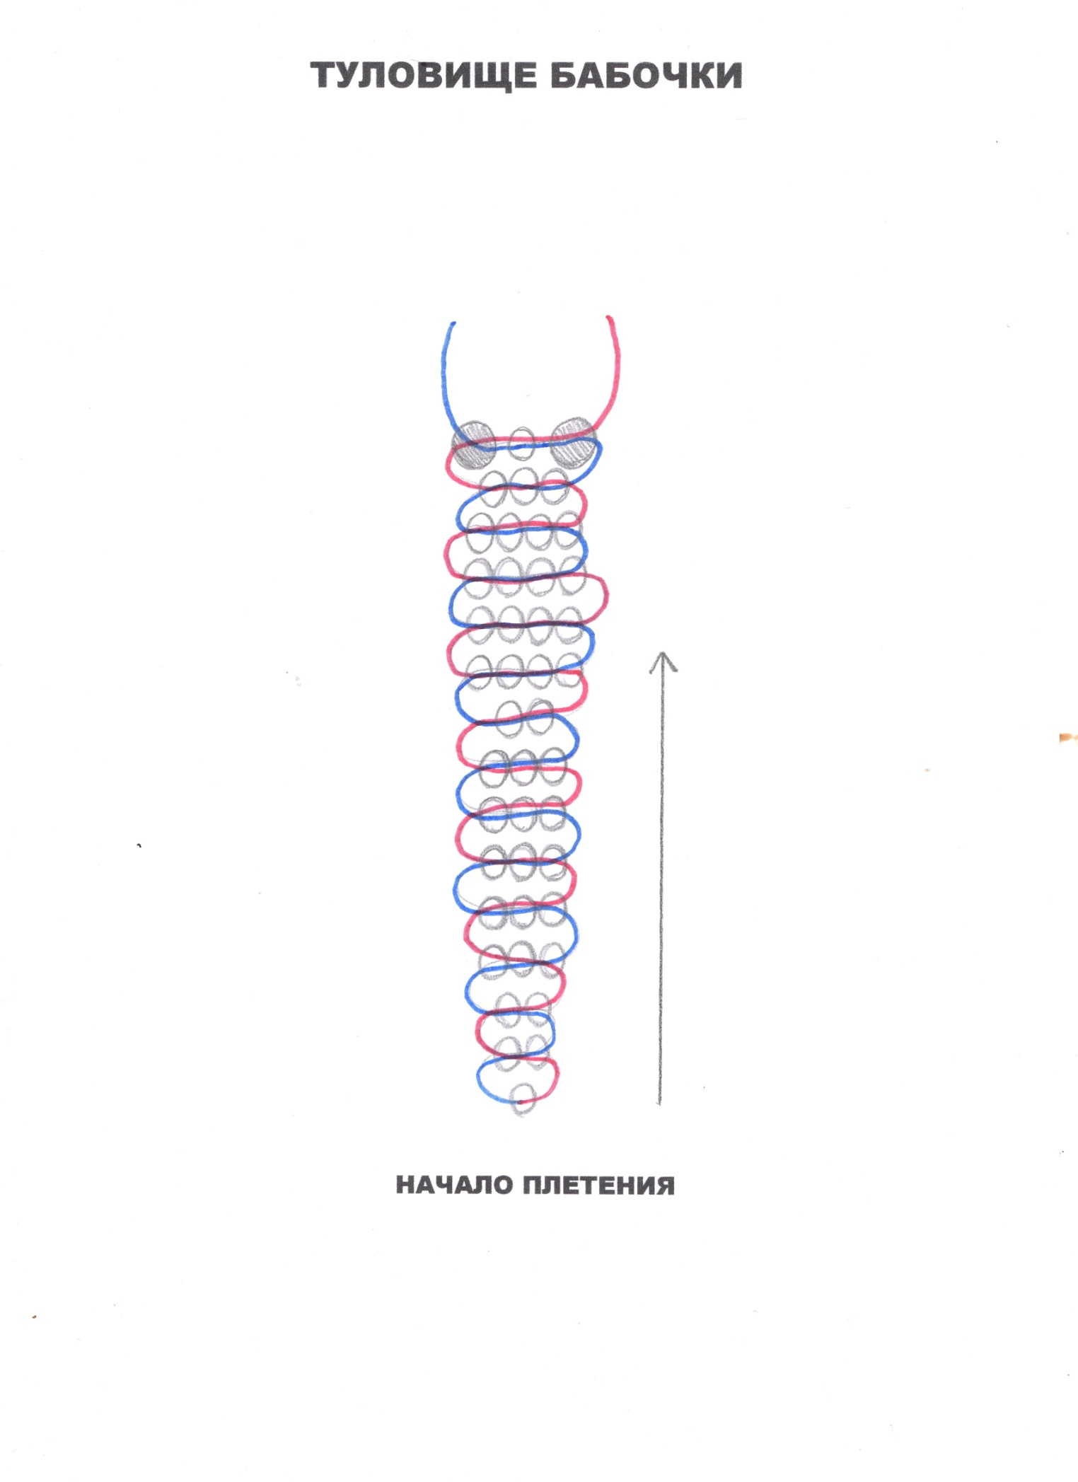

- Инструкция по выполнению поделки из бисера
«Браслет в технике плетения «Мозаика»
Данная тема рассчитана на два занятия.
Используем для плетения леску с маркировкой 0,4 мм и бисер двух цветов. Нам понадобится отрезок лески 1 м.
Закрепляем на одном конце лески бисерину любого цвета (это временная бусинка, потом мы ее уберем), которая будет служить нам узелком. Оставляем с одной стороны хвостик длиной 5-6 см. И в работе опираемся на схему.
Нанизываем на длинный конец лески семь бисерин, чередуя цвета (см. схему). Далее, держим наш будущий браслет, как на схеме (ориентир – наша временная бусинка, она должна быть всегда сверху), и продеваем леской снизу вверх через бисерину №5 (см. схему). Затягиваем леску. Нанизываем бисерину №8, продеваем снизу вверх в бисерину №3.Затягиваем леску. Нанизываем бисерину №9, продеваем снизу вверх в бисерину №1. Затягиваем. Первый ряд сделан.
Держим работу неизменно (временная бусинка сверху). Нанизываем бисерину №10, продеваем СВЕРХУ ВНИЗ в бисерину №9, затягиваем леску. Нанизываем бисерину №11, продеваем в бисерину №8. Затягиваем. Нанизываем бисерину №12, продеваем в бисерину №7. Затягиваем. Второй ряд сделан.
Третий ряд выполняем аналогично первому, а четвертый – аналогично второму. Т.е., будут четные ряды и нечетные. При выполнении четных рядов леску продеваем в направлении сверху вниз, а при выполнении нечетных – снизу вверх.
Количество рядов для браслета зависит от обхвата вашей руки + несколько дополнительных рядов (6-8), чтобы браслет свободно надевался на руку.
Когда вы сплели нужное количество рядов, необходимо соединить браслет. Замыкаем его в кольцо, совмещаем первый и последний ряды и леской их соединяем (зигзагообразно). Рассмотрим на примере соединения первого и второго ряда. Например – в 1-ом ряду у нас бисерины №2, 4 и 6, а во 2-ом - №10,11 и 12. Так вот леска будет проходить снизу вверх из бисерины № 12 в бисерину №6, из бисерины №6 – в бисерину №11, из бисерины №11 – в бисерину №4, из бисерины №4 в бисерину №10. Теперь снимаем нашу временную бусинку и связываем два оставшихся конца лески (2-3 раза).
Обрезаем леску. Поделка из бисера «Браслет в технике плетения «Мозаика» готов.

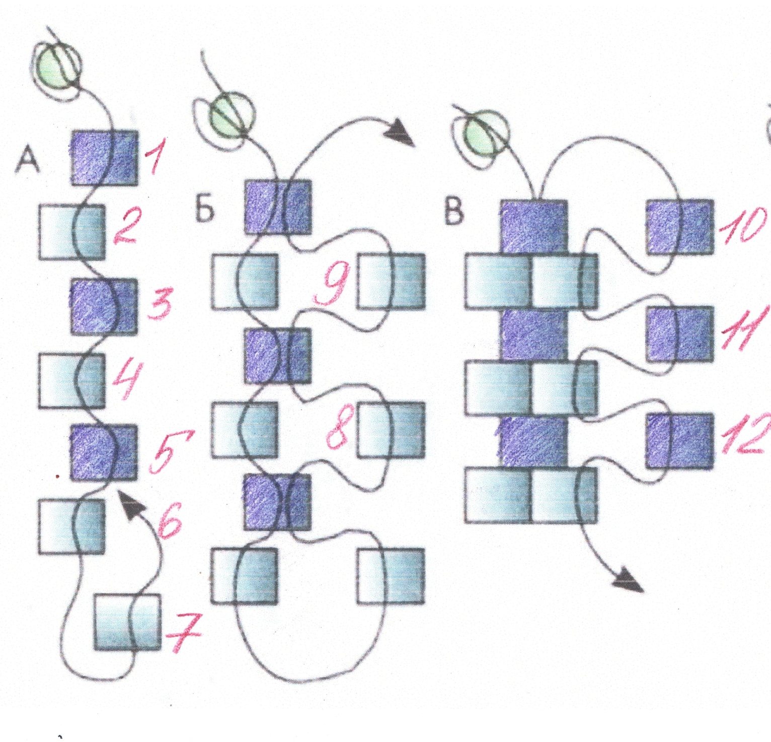

- Инструкция по выполнению поделки из бисера «Крокодил»
Данная тема рассчитана на три занятия. Нам понадобится проволока длиной около 1.5 м и бисер зеленого цвета (можно плести одним цветом, а можно использовать несколько оттенков зеленого). Также две черные бисерины для глаз, и 14 белых бисерин для выделения зубов.

Это объемная поделка, т.е. имеющая верхние и нижние ряды. Верхние ряды – нечетные (1,3,5,7 и т.д.), а нижние – четные (2,4,6,8 и т.д.). При выполнении затягиваем проволоку, помогая себе пальцами, располагая ряды друг напротив друга.

Вначале по схеме выполняется туловище. Делаем с головы. Для этого нанизываем на отрезок проволоки три бисерины. Теперь нужно продеть эти бисерины так, чтобы правый конец проволоки шел навстречу левому. Затягиваем, располагая ряд посередине проволоки (помогаем пальцами).

Далее у нас один конец проволоки рабочий – тот, на который будем набирать следующий ряд бисерин, а другой – будет проходить через набранный ряд навстречу первому концу. Таким образом, туловище выполняется до конца. Обратите внимание на схему при плетении хвоста – рядом с рядами стоят скобочки и написана цифра 3.Это значит, что вместо одной пары рядов (верхний ряд 5 бисерин, нижний ряд 5 бисерин) нужно выполнить три пары. Т.е. получится не два ряда, а шесть.

Лапки плетем отдельно и затем прикрепляем к туловищу. Для плетения лапок нам понадобятся четыре отрезка проволоки длиной 25 см. Начинаем плести с пяти бисерин и далее по схеме.

Теперь прикрепляем лапки к туловищу. Для этого нужно скрутить концы проволоки на каждой лапке так, чтобы вместо двух концов проволоки получился один. Потом отсчитываем на туловище сверху двадцать четвертый и двадцать пятый ряды, продеваем между ними получившийся один конец проволоки, притягиваем верхнюю лапку к туловищу и делаем 4-5 витков между лапкой и туловищем. Так закрепляем и вторую верхнюю лапку – правую с одной стороны, левую с другой.

Для прикрепления нижних лапок отсчитываем также сверху туловища сорок шестой и сорок седьмой ряды, продеваем проволочный конец нижней лапки между ними, притягиваем и также делаем 4-5 витков между туловищем и лапкой.
Оставшиеся концы проволоки отрезаем аккуратно ножницами, расправляем лапки, можно выгнуть хвост. Поделка «Крокодил» из бисера готова.

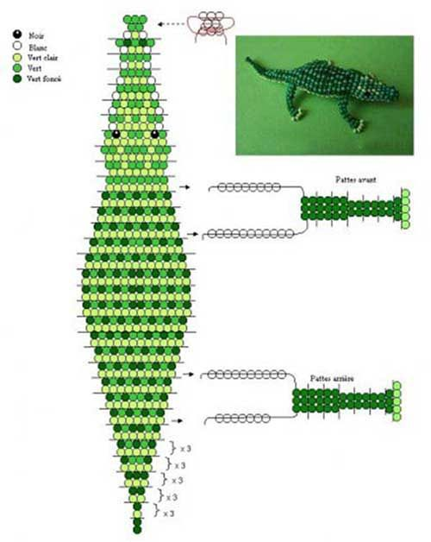

- Инструкция по выполнению поделки из бисера «Анютины глазки»
Данная тема рассчитана на три занятия.
Вначале выполняются два лепестка, обозначенных цифрой 81 (см. схему), два лепестка, обозначенных цифрой 82, и один лепесток под цифрой 83..
Для каждого лепестка используем отрезок проволоки длиной 1м 30 см. Выполняем каждый лепесток по схеме сверху вниз.
Вначале нанизываем на отрезок проволоки девять бисерин (начало у всех лепестков одинаковое). Теперь нужно продеть эти бисерины так, чтобы правый конец проволоки шел навстречу левому. Затягиваем, располагая ряд посередине проволоки (помогаем пальцами).
Далее у нас один конец проволоки рабочий – тот, на который будем набирать следующий ряд бисерин, а другой – будет проходить через набранный ряд навстречу первому концу. Таким образом, лепесток выполняется до конца. Аналогично по схеме выполняются остальные лепестки.

Для серединки цветка берем большую бусину, нанизываем на отрезок проволоки длиной 20 см, концы проволоки выравниваем, складываем вместе и скручиваем.
Далее по схеме выполняется лист (сверху вниз). По желанию можно выполнить два листа.

Когда все детали цветка будут готовы, приступаем к сборке.
Берем все лепестки и серединку, собираем в пучок и скручиваем до самого конца. Это стебель. Расправляем лепестки. Лист (или два листа) прикручиваем к стеблю (проволоку докручиваем до конца).

Отрезаем лишнюю проволоку ножницами. Еще раз поправляем цветок. Поделка «Анютины глазки» из бисера готова.

